configuration de vtp

[Attirez votre lecteur avec un résumé attrayant. Il s’agit généralement d’une brève synthèse du document. Lorsque vous êtes prêt à ajouter votre contenu, cliquez ici et commencez à taper.]

[Sous-titre du document]

**Objectif du TP :**

* Configuration VTP.
* Visualisation de comportement des switch en mode client et transparent et serveur.
* **SC2NARIO No : 1 : Configuration de base d’un commutateur pour un groupe :**
* **Etape 1 : Préparation du réseau :**
* **Atelier 1 d TP :**



* **Tache 1 : Câblage des périphériques :**
* On connecte le PC1 au commutateur à l’aide d’un câble console.
* A l’aide d’un câble droit Ethernet on connecte le PC1 au port de communication Fast(Giga) Ethernet port7.
* **Tache 2 : Suppression des configurations existantes sur le commutateur :**
* On supprime le fichier de configuration de démarrage du commutateur à l’aide de la commande **« erase startup-config ».**
* On supprime le fichier d’informations de la base de données VLAN **« delete vlan.dat »**
* On redémarre le switch.
* **Tache3 : Configuration de base de commutateur :**
* On configure le nom d’hôte en tant que ENSAO-G6 à l’aide de la commande **« hostname ».**
* On configure un mot de passe de mode privilégié **« enable-password ».**
* On configure un mot de passe de console.
* On configure un mot de passe de vty.
* **Tache 4 : Désactivation des messages débogage non sollicités :**
* On passe la commande **« logging synchronous »** en mode line (soit console ou vty) afin d’éviter les messages qui s’affichent dans la ligne de commande.

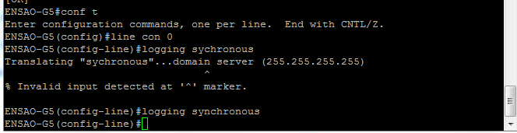

* On configure le switch de sorte que pas de délai d’attente dans la ligne de commande à l’aide de la commande **« exec-timeout 0 0 »** en mode line.



* On désactive la recherche DNS avec la commande **« no ip domain-lookup ».**

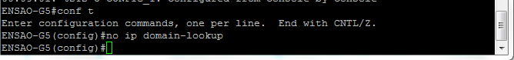

* On enregistre la configuration dans le fichier startup-config **« copy running-config startup-config ».**
* **SCENARIO No 2 : Configuration de VLAN Trunking (VTP) sur les commutateurs des groupes en mode server et client :**
* **Etape 2 : Configuration VTP en modes server et client :**
* **Atelier de TP :**

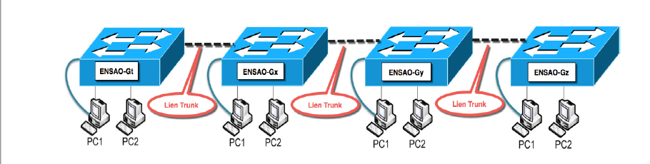

* **Tache 1 : vérification des paramètres VTP courants sur les trois commutateurs :**
* On affiche la configuration par défaut du VTP à l’aide de la commande **« show vtp status ».**

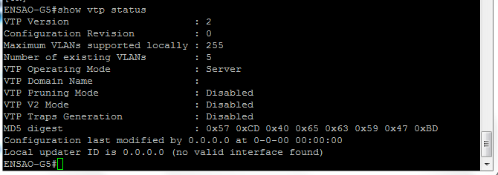

* Le mode de fonctionnement VTP par défaut est : serveur.
* Le numéro de révision VTP par défaut est 0.
* Par défaut le domaine VTP n’a pas de nom.
* On a 5 VLAN déclaré Le VLAN 1 est le VLAN par défaut et les 4 autres sont dédiés pour les réseaux autre que ETHERNET.

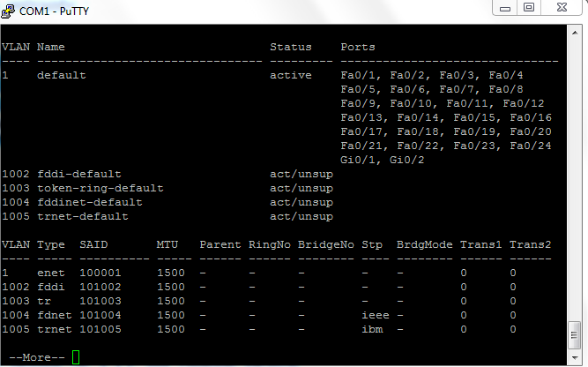

* **Tache 2 : Configuration du mode de fonctionnement, du nom de domaine et du mot de passe VTP sur les 3 commutateurs :**
* On configure le nom de domaine VTP par la commande **« vtp domain ».**
* On configure un mot de passe VTP par la commande **« vtp password ».**
* On configure le mode de fonctionnement du switch par la commande **« vtp mode ».**

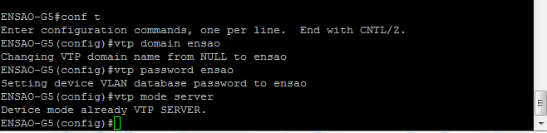

* On affiche les informations VTP à l’aide de la commande **« show vtp status ».**

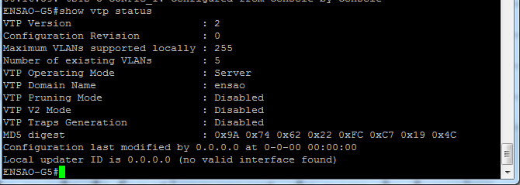

* On remarque que le mode de fonctionnement, le nom VTP ont changés.
* **Etape 3 : création des réseaux locaux virtuels :**
* **Tache 1 : Configuration des VLANs sur le serveur VTP :**
* On ajoute les 4 vlans sur le commutateur serveur à l’aide de la commande **« vlan »** suivant le tableau :

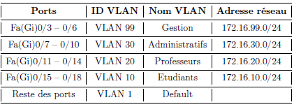

* On affiche la configuration VTP :

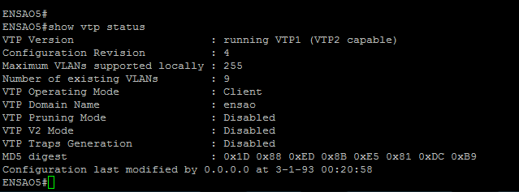

* On remarque que **la configuration de révision** s’est augmenté **de 4**(parce qu’on a créé 4Vlans) aussi **le nombre de VLAN** existants est devenu **9** on trouve ce résultat aussi avec la commande **« show vlan ».**
* Au niveau des switchs clients on n’a remarqué aucun changement ni sur les VLAN ni sur la configuration VTP parce qu’on n’a pas encore configuré les liaisons TRUNK.

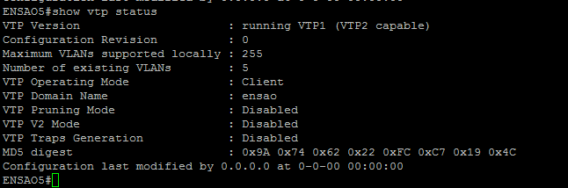

* **Tache 2 : Configuration de l’agrégation pour les ports agrégés sur les 4 commutateurs :**
* On connecte les commutateurs suivant l’architecture de l’atelier.
* On configure l’agrégation entre les commutateurs **« interface Fa0/1 »** puis **« switchport mode trunk »** :

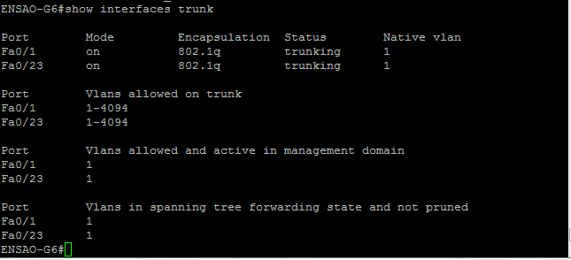

* Une fois les liaisons TRUNK sont configurées la configuration des VLAN sur le serveur va automatiquement être copiés vers les clients.



* On effectue l’affectation des ports sur le commutateur serveur. Rien ne change au niveau des clients parce que le protocole VTP ne transmet pas cette affectation il s’intéresse juste au VLANs.
* **Etape 4 : Vérification de la connectivité des VLAN :**
* **Tache 1 : Répartition des adresses IP pour les ordinateurs de l’atelier :**
* 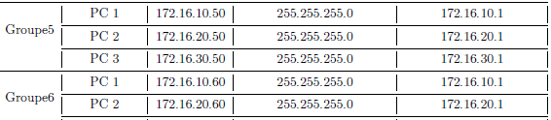
* Afin que les requêtes Ping aboutissent il faut que les deux machines soient sur le même VLAN et aient la même adresse réseau.
* **Tache 2 : vérification de la connectivité :**
* On envoie une requête Ping vers une machine d’un autre groupe appartenant au même VLAN et la requête passe :

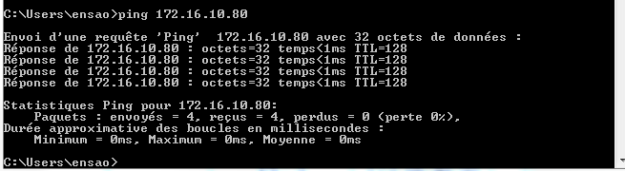

* **SCENARIO No : 3 : Configuration de VLAN trunking (VTP) sur les commutateurs des groupes en mode server , client et transparent :**
* **Atelier du TP :**

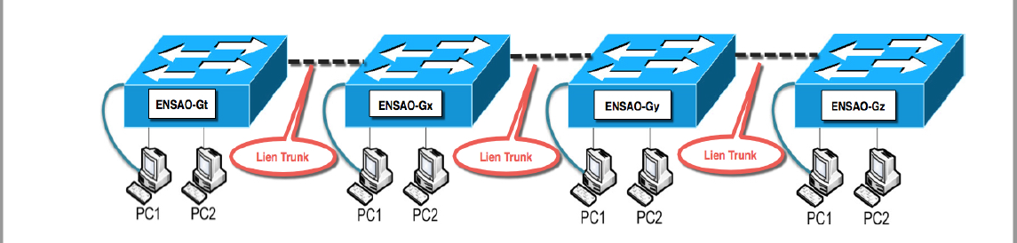

* **Tache 1 : suppression des configurations existantes sur le commutateur :**
* On supprime le fichier de configuration de démarrage du commutateur à l’aide de la commande **« erase startup-config ».**
* On supprime le fichier d’informations de la base de données VLAN **« delete vlan.dat »**
* On redémarre le switch.
* **Tache 2 : configuration de base de commutateur :**
* On configure le nom d’hôte en tant que ENSAO-G6 à l’aide de la commande **« hostname ».**
* On configure un mot de passe de mode privilégié **« enable-password ».**
* On configure un mot de passe de console.
* On configure un mot de passe de vty.
* **Tache 3 : désactivation des messages débogage non sollicités :**
* On passe la commande **« logging synchronous »** en mode line (soit console ou vty) afin d’éviter les messages qui s’affichent dans la ligne de commande.
* On configure le switch de sorte que pas de délai d’attente dans la ligne de commande à l’aide de la commande **« exec-timeout 0 0 »** en mode line.
* On désactive la recherche DNS avec la commande **« no ip domain-lookup ».**
* On enregistre la configuration dans le fichier startup-config **« copy running-config startup-config ».**
* **Etape 6 : Configuration VTP en modes server, client et transparent :**
* **Tache 1 : Configuration de l’agrégation pour les ports agrégés sur les commutateurs :**
* On configure l’agrégation avec l’encapsulation 802.1Q entre les commutateurs :

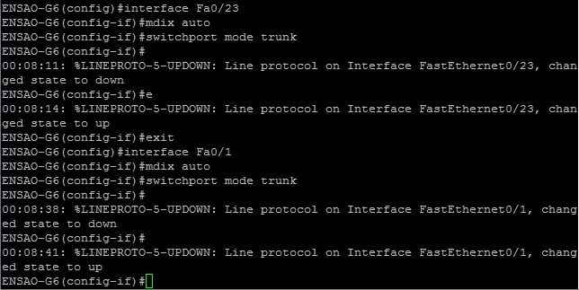

* On peut visualiser les interfaces trunk à l’aide de la commande **« show interfaces trunk »** dans le mode privilégié :



* **Tache 2 : Configuration du mode de fonctionnement, du nom de domaine, et du mot de passe VTP sur les commutateurs :**
* Chaque commutateur est configuré comme souhaité de telle sorte à avoir l’architecture de l’atelier précédente :



* **Tache 3 : création d’un nouveau VLAN 99 de gestion sur le switch VTP server :**
* Sur **le switch server** on crée le VLAN 99 et on remarque que sur la configuration VTP que le champ de ‘ configuration revision’ a augmenté de 1 et le nombre des vlan existants est devenu 6.

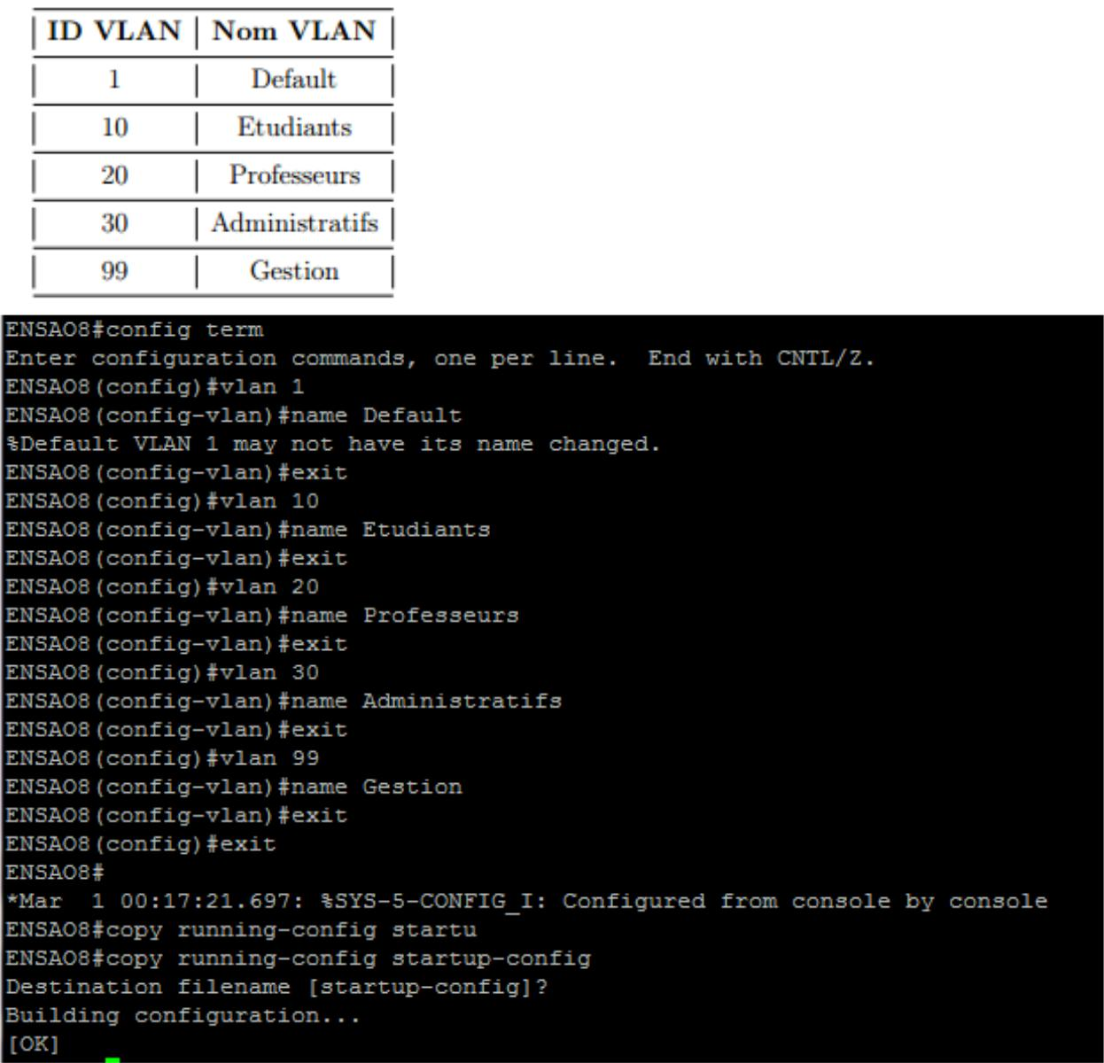

* Sur **le switch client** on remarque que la configuration des VLAN du switch server a été copié sur le switch client.
* Sur l**e switch transparent** rien ne change donc il est considéré juste comme un transmetteur et ne traite pas les annonces VTP.

**Tache 4 : création des VLANs 10, 20, et 30 sur le switch VTP server :**

* Création des 3autres Vlans sur le commutateur server et on affiche la configuration VTP sur switch server :

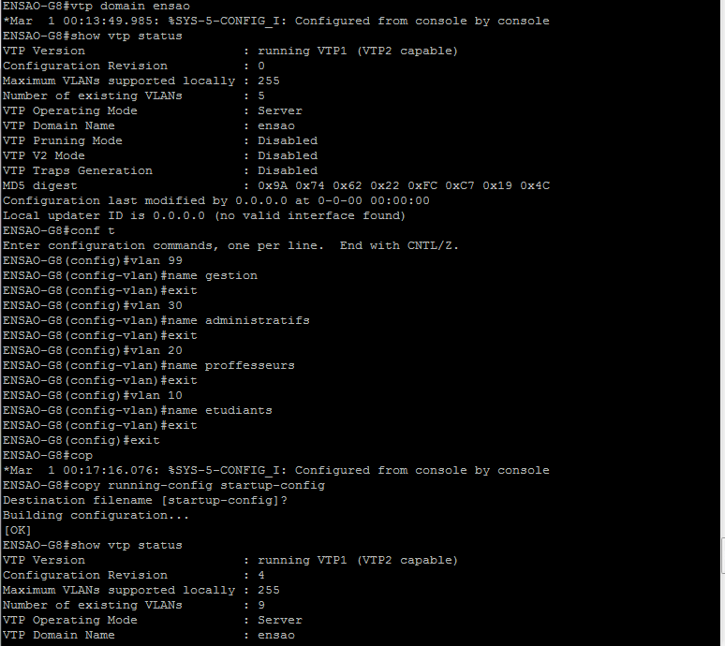

* Donc comme déjà dit on a le champ ‘configuration revision ‘ augmente à chaque fois qu’on effectue une opération concernant VLAN. aussi le nombre des vlan existants correspond au résultat de la commande  **« show Vlan ».**
* Sur **le switch client** on trouve la même configuration du serveur des VLans mais sans affectation des ports.

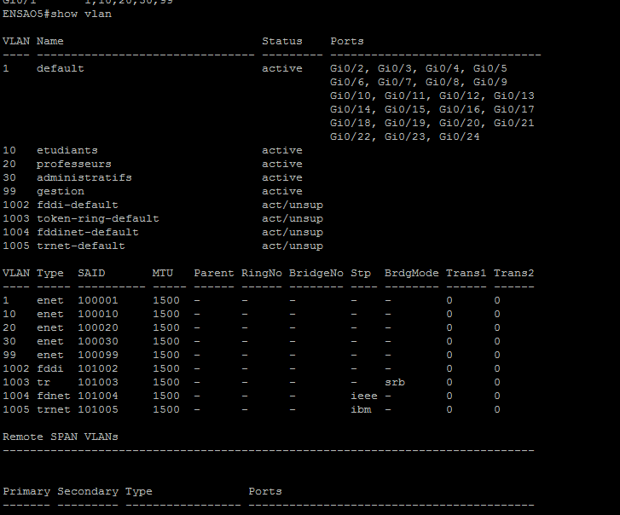

* Concernant **le switch transparent** rien ne se passe il garde sa propre configuration :

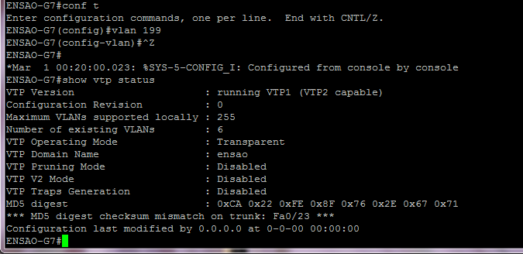

* **Tache 5 : Création de VLAN 199 sur le switch VTP transparent :**



* On remarque que le champ de **‘configuration revision’** reste à **0** mais le nombre des vlans existants devient 6 (5 qui sont dans la configuration par défaut et 1 est le VLAN qu’on vient de créer).
* Rien ne change sur les commutateurs **server** et **client.**
* On obtient aussi le même résultat en créant d’autres VLANs sur le switch transparent.
* **Etape 7 : Vérification de la connectivité des VLANs :**
* **Tache 1 : répartition des adresses IP pour les ordinateurs de l’atelier :**
* **Tache 2 : Vérification de la connectivité :**
* Il faut que les PCi appartient au même VLAN et qu’ils aient la même adresse réseau.
* Si on essaye de passer un Ping de PC2 au PC1 il ne passe pas.

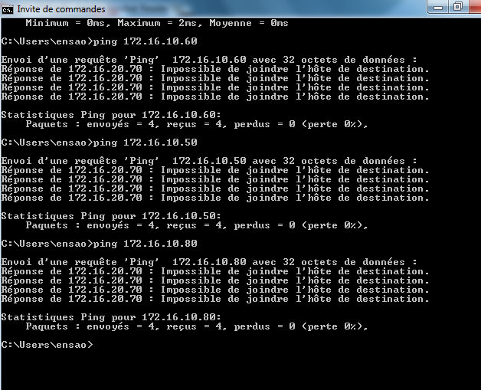

* **SCENARIO 4 :**
* **Taches :**
* On garde le même atelier précèdent et les mêmes configurations.
* Sur un des switch client on enregistre la configuration dans le startup-config.
* Puis on supprime la configuration sur le switch serveur et on le redémarre.
* On modifie le mode vtp du client où on a enregistré la configuration au mode server.
* Donc on obtient sur la même architecture 2 serveurs.
* **Résultats :**
* On remarque que l’architecture suit le serveur qui a le plus grand nombre de **‘configuration revision’**.